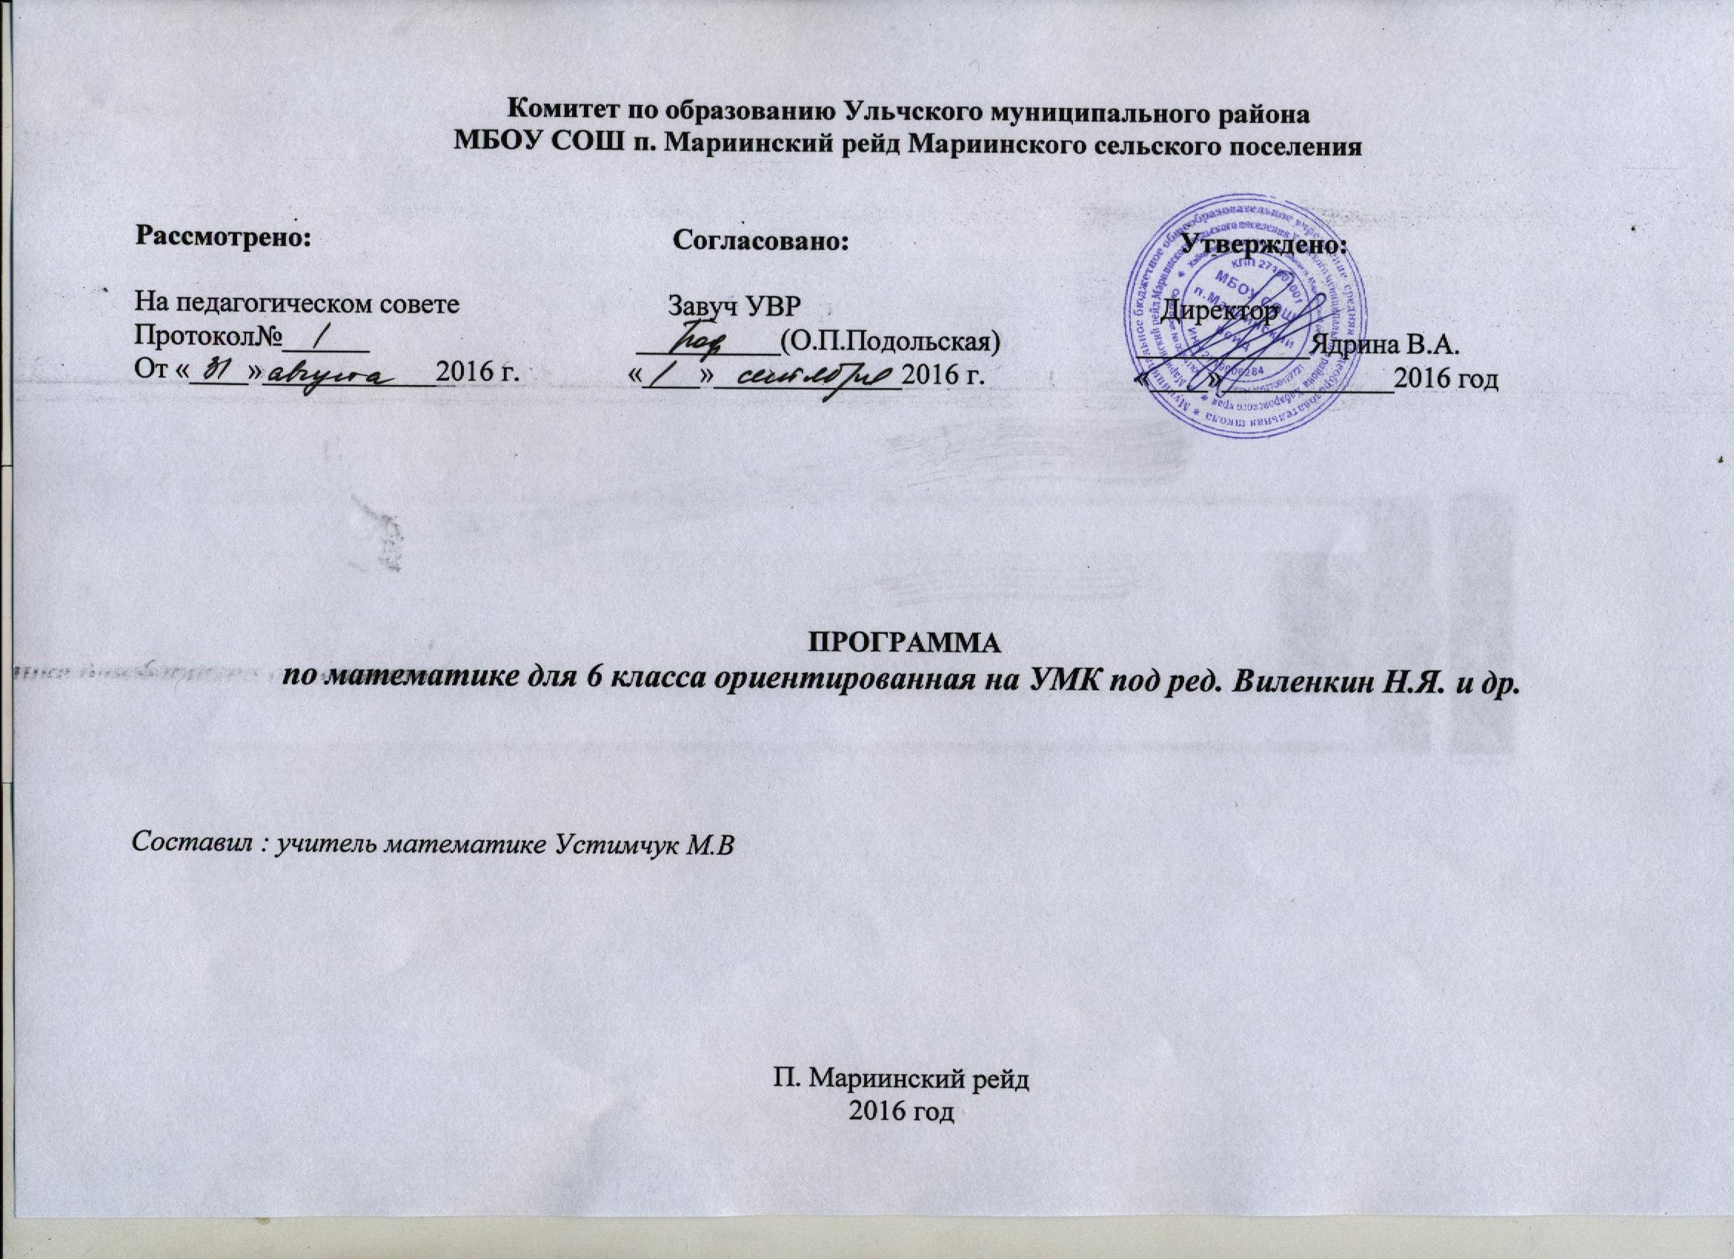
Пояснительная записка
Рабочая программа составлена в соответствии с требованиями Федерального государственного образовательного стандарта основного общего образования,Примерной программы по учебным предметам «Стандарты второго поколения. Математика 5 – 9 класс» – М.: Просвещение, 2011 г. и «Сборник рабочих программ 5 – 6 классы», - М.: Просвещение, 2012. Составитель Т. А. Бурмистрова. Данная рабочая программа ориентирована на учителей математики, работающих в 6 классах по УМК Виленкина Н.Я., Жохов В. И., Чесноков А. С., Шварцбурд С. И. Математика 6. – М.: Мнемозина, 2013.
Значимость математики как одного из основных компонентов базового образования определяется ее ролью в современной науке и производстве, а также важностью математического образования для формирования духовной среды подрастающего человека.
Изучение математики направлено на достижение следующих целей:
- В направлении личностного развития:
- развитие логического и критического мышления, культуры речи, способности к умственному эксперименту;
- формирование у учащихся интеллектуальной честности и объективности, способности к преодолению мыслительных стереотипов, вытекающих из обыденного опыта;
- воспитание качеств личности, обеспечивающих социальную мобильность, способность принимать самостоятельные решения;
- формирование качеств мышления, необходимых для адаптации в современном интеллектуальном обществе;
- развитие интереса к математическому творчеству и математических способностей.
- В метапредметном направлении:
      - формирование представлений о математике как части общечеловеческой культуры, о значимости математики в развитии цивилизации и современного общества;
      - развитие представлений о математике как о форме описания и методе познания действительности;
      - формирование общих способов интеллектуальной деятельности, характерных для математики и являющихся основой познавательной культуры, значимой для различных сфер человеческой деятельности.
- В предметном направлении:
      - овладение математическими знаниями и умениями, необходимыми для продолжения обучения в старшей школе, изучения смежных дисциплин, применения в повседневной жизни (систематическое развитие числа, выработка умений устно и письменно выполнять арифметические действия над обыкновенными дробями и рациональными числами, перевод практических задач на язык математики, подготовка учащихся к дальнейшему изучению курсов «Алгебра» и «Геометрия», формирование умения пользоваться алгоритмами);
      - создание фундамента для математического развития, формирование механизмов мышления, характерных для математической деятельности.
Изучение учебного предмета «Математика» направлено на решение следующих задач:
- формирование вычислительной культуры и практических навыков вычислений;
- формирование универсальных учебных действий, основ учебно-исследовательской и проектной деятельности;
- ознакомление с основными способами представления и анализа статистических данных, со статистическими закономерностями в реальном мире, приобретение элементарных вероятностных представлений;
- освоение основных фактов и методов планиметрии, формирование пространственных представлений;
- интеллектуальное развитие учащихся, формирование качеств мышления, характерных для математической деятельности и необходимых человеку для полноценного функционирования в обществе;
- развитие логического мышления и речевых умений: умения логически обосновывать суждения, проводить несложные систематизации, приводить примеры и контрпримеры, использовать различные языки математики (словесный, символический, графический);
- развитие представлений о математике как части общечеловеческой культуры, воспитание понимания значимости математики для общественного прогресса.
Общая характеристика учебного предмета
В курсе математики 6 класса можно выделить следующие основные содержательные линии: арифметика, элементы алгебры, вероятность и статистика, наглядная геометрия.
Содержание линии «Арифметика» служит фундаментом для дальнейшего изучения учащимся математики и смежных дисциплин, способствует развитию не только вычислительных навыков, но и логического мышления, формированию умения пользоваться алгоритмами, способствует развитию умений планировать и осуществлять деятельность, направленную на решение различных задач, а также приобретению практических навыков, необходимых в повседневной жизни.
Содержание линии «Элементы алгебры» систематизирует знания о математическом языке, показывая применение букв для обозначения чисел и записи свойств арифметических действий, а также для нахождения неизвестных компонентов арифметических действий.
Содержание линии «Наглядная геометрия» способствует формированию у учащихся первичных представлений о геометрических абстракциях реального мира, закладывает основы правильной геометрической речи, развивает образное мышление и пространственные представления.
Линия «Вероятность и статистика» - обязательный компонент школьного образования, усиливающий его прикладное и практическое значение. Этот материал необходим, прежде всего, для формирования уучащегося функциональной грамотности – умения воспринимать и критически анализировать информацию, представленную в различных формах, понимать вероятностный характер многих реальных зависимостей, производить простейшие вероятностные расчеты. Программа составлена с учетом принципа преемственности между основными ступенями обучения: начальной, основной и полной средней школой.
Место учебного предмета «Математика» в учебном плане
Базисный учебный план образовательных учреждений Российской Федерации, реализующих основную образовательную программу основного общего образования предусматривает обязательное изучение математики в 6 классе в объеме 170 часов (5 часов в неделю).
Требования к результатам освоения математики:
В направлении личностногоразвития:
- познавательный интерес, установка на поиск способов решения математических задач;
- готовность ученика целенаправленно использовать знания в учении и повседневной жизни для исследования математической сущности предмета (явления события, факта);
- способность характеризовать собственные знания, устанавливать какие из предложенных задач могут быть решены;
- критичность мышления.
В направлении метапредметногоразвития:
- способность находить необходимую информацию и представлять ее в различных формах (моделях);
- способность планировать и контролировать свою учебную деятельность, прогнозировать результаты;
- способность работать в команде, умение публично предъявлять свои образовательные результаты.
В направлении предметного развития:
- способность выявлять отношения между величинами в предметных ситуациях и в ситуациях, описанных в текстах; представлять выделенные отношения в виде различных моделей (знаковых, графических); решать задачи на различные отношения межу величинами;
- владение алгоритмами арифметических действий с рациональными числами. Умение выполнять вычисления, используя правила порядка действий, свойства действий. Умение находить рациональные способы вычислений;
- умение выявлять и описывать закономерности в структурированных объектах (числовых последовательностях, геометрических узорах и т.п.);
- умение изображать решения простейших неравенств с одной переменной, их систем и совокупностей на координатной прямой и описывать промежутки координатной прямой с помощью неравенств, их систем и совокупностей;
- умение изображать точки на плоскости по их координатам и находить координаты точек на плоскости; представлять решения систем и совокупностей простейших неравенств на координатной плоскости, описывать прямые параллельные осям координат, и области, ограниченные такими прямыми, с помощью систем и совокупностей простейших неравенств;
- умение решать линейные уравнения с одним неизвестным, использовать уравнения при решении задач;
- умение строить описания геометрических объектов, и конструировать геометрические объекты по их описанию, выполнять простейшие построения циркулем и линейкой;
- умение измерять геометрические величины разными способами (прямое измерение, измерение с предварительным преобразованием фигуры, с использованием инструментов, вычисления по формулам);
- способность различать детерминированные и случайные события, сравнивать возможности наступления случайных событий по их качественному описанию. Находить вероятности случайных событий в простейших случаях.

